Φύλλο Εργασίας
Μάθημα: ΑΕΕΠ
Ομάδα:
Θεωρία
Τελεστής : αυτός που τελεί, κάνει, πράττει = πράξη
Τελεστέος: αυτός που τελείται, παθαίνει την πράξη

Τελεστές
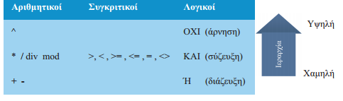

Έκφραση είναι o συνδυασμός σταθερών και μεταβλητών (τελεστέοι) με πράξεις (τελεστές). Κάθε έκφραση μπορεί να αποτιμηθεί. Η τελική τιμή μιας έκφρασης εξαρτάται από την ιεραρχία των πράξεων και τη χρήση των παρενθέσεων. Η τιμή μιας έκφρασης μπορεί να είναι είτε αριθμός, οπότε μιλάμε για αριθμητική έκφραση, είτε ΑΛΗΘΗΣ ή ΨΕΥΔΗΣ οπότε μιλάμε για λογική έκφραση. Μια λογική έκφραση που περιέχει λογικούς τελεστές λέγεται σύνθετη, διαφορετικά απλή. Σε μια έκφραση εκτελούνται πρώτα οι αριθμητικοί, μετά οι συγκριτικοί και τέλος οι λογικοί τελεστές.

Δραστηριότητα 1^{η}
Α. Γράψτε τον αριθμό της πρότασης και δίπλα το γράμμα Σ εάν θεωρείτε ότι η πρόταση είναι σωστή ή το γράμμα Λ εάν θεωρείτε ότι είναι λανθασμένη.
1. Σταθερά είναι μια ποσότητα που η τιμή της αλλάζει κατά τη διάρκεια εκτέλεσης του αλγορίθμου.
2. Μια σταθερά μπορεί να είναι ακέραια, πραγματική, λογική ή χαρακτήρες.
3. Η τιμή μιας μεταβλητής δε μπορεί να αλλάξει κατά τη διάρκεια εκτέλεσης ενός αλγορίθμου.
4. Ο τύπος μιας μεταβλητής μπορεί να αλλάξει κατά τη διάρκεια εκτέλεσης ενός αλγορίθμου.
5. Μια έκφραση περιέχει μόνο σταθερές και μεταβλητές.
6. Η τιμή μιας λογικής έκφρασης μπορεί να είναι Αληθής ή Ψευδής

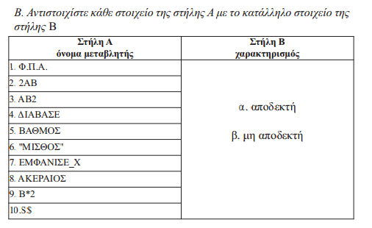

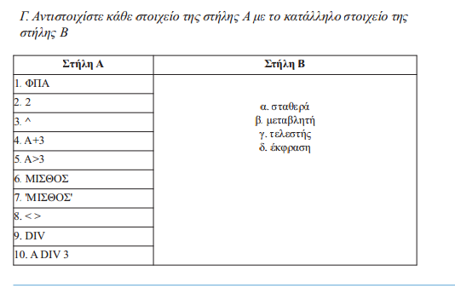
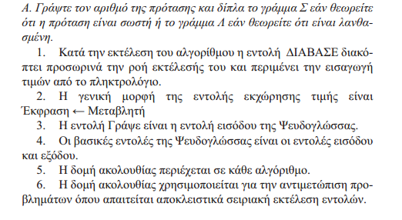
Δραστηριότητα 2η

